대한민국 고등학생 진로 데이터 분석 학습지
이름: 차희망 / 학번: 1216

Step 1. 분석 주제 정하기
- 주제: 2022~2025년 대한민국 고등학생의 경영자 희망과 창업 관심 변화
- 선택 이유: 사업·창업을 원하는 학생이 증가할 것이라는 생각을 실제 자료로 확인하고, 창업 교육의 필요성을 검토하고 싶었다.
- 목적: CEO·경영자 희망 비율, 졸업 직후 창업 계획 비율, 창업에 관심 있는 비율의 연도별 변화를 알아본다.

Step 2. 데이터 수집하기
- 방법: ☑ 공개 데이터 활용
- 수집 과정: 교육부·한국직업능력연구원의 「초·중등 진로교육 현황조사」 공식 자료를 내려받아 고등학생 집계표를 파이썬으로 추출했다. 2022·2023·2024년 희망 직업은 각 연도 자료, 2022~2024년 창업 지표는 2024년 자료의 연도별 표, 2025년 값은 2025년 상세 보고서에서 수집했다. 2022·2023년 창업 관심 분포는 해당 연도 자료와도 대조했다.
- 항목: 조사연도, 학교급, 직업명·순위 또는 응답 항목, 비율(%), 응답 기준, 가중치 적용 여부, 출처와 원문 위치.
- 원본 CSV: hope_jobs_2022_2025_raw.csv(80행), startup_plan_2022_2025_raw.csv(4행), startup_interest_2022_2025_raw.csv(20행). 학생별 응답 원자료가 아니라 공개된 집계값이다.

Step 3. 데이터 전처리하기
- 방법: ☑ 파이썬 코드로 전처리
- 작업: 불필요한 공백을 정리하고 ‘경영자/CEO’를 ‘CEO/경영자’로 통일했다. 연도·순위·비율을 숫자로 바꾸고 중복, 누락 항목, 값의 범위를 확인했다. 관심 응답 중 ‘관심이 있음’과 ‘매우 관심이 있음’을 더해 긍정 관심 비율을 계산했다. 반올림으로 생긴 합계 오차는 임의로 보정하지 않았다.
- 전처리 파일: career_2022_2025_clean.csv / 코드: preprocess.py
- 추가 비교 파일: change_to_2025.csv — 2025년 값에서 각 과거 연도의 값을 뺀 변화량(%p).

Step 4. 데이터 시각화하기
- 그래프: 세 지표 각각의 연도별 선 그래프. 가로축은 조사연도, 세로축은 응답 비율(%).
- 코드: 함께 제출하는 visualize.py에 전체 시각화 코드를 작성했다. 아래는 학습지에 넣을 수 있는 간단한 코드다.
import csv
from pathlib import Path
import matplotlib.pyplot as plt
from matplotlib import font_manager
root = Path(__file__).resolve().parent
fonts = {f.name for f in font_manager.fontManager.ttflist}
for name in ["Malgun Gothic", "AppleGothic", "NanumGothic", "Noto Sans CJK KR"]:
if name in fonts:
plt.rcParams["font.family"] = name
break
with (root / "career_2022_2025_clean.csv").open(encoding="utf-8-sig") as f:
rows = list(csv.DictReader(f))
years = [int(r["조사연도"]) for r in rows]
columns = ["CEO_경영자_희망_퍼센트", "졸업직후_창업계획_퍼센트", "창업_긍정관심_퍼센트"]
titles = ["CEO·경영자 희망", "졸업 직후 창업 계획", "창업 긍정 관심"]
fig, axes = plt.subplots(1, 3, figsize=(14, 4))
for ax, col, title, upper in zip(axes, columns, titles, [6, 6, 50]):
ax.plot(years, [float(r[col]) for r in rows], marker="o")
ax.set(title=title, ylabel="응답 비율 (%)", ylim=(0, upper), xticks=years)
ax.grid(axis="y", alpha=0.3)
fig.tight_layout()
fig.savefig(root / "simple_comparison.png", dpi=180)
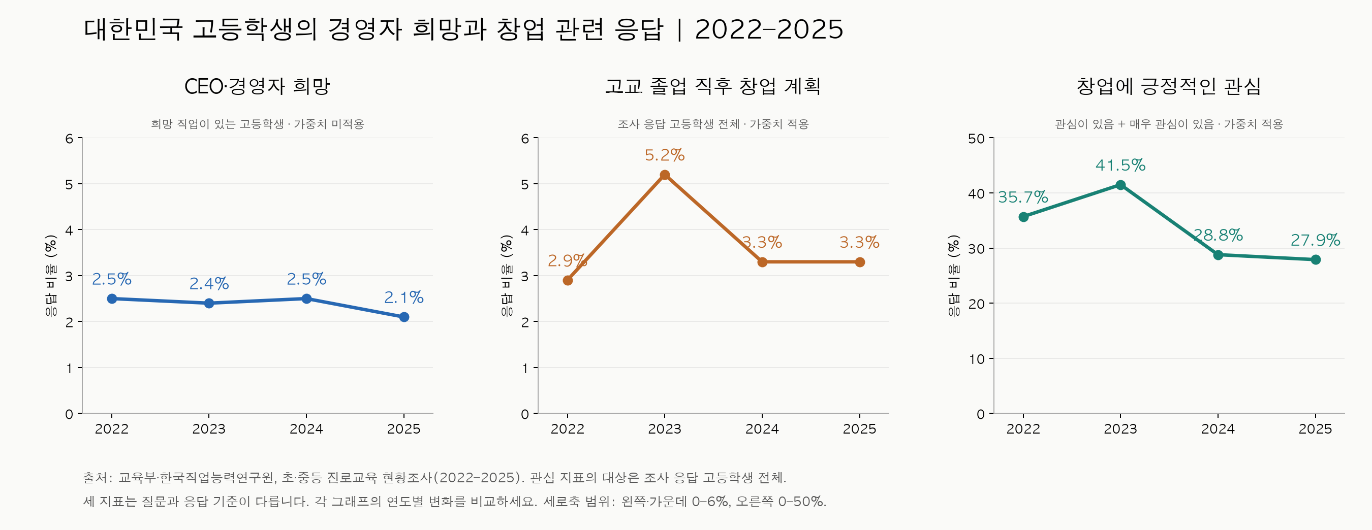
그림 1 세 지표의 연도별 변화 왼쪽과 가운데는 0~6퍼센트 오른쪽은 0~50퍼센트

Step 5. 결과 해석 및 통찰
조사연도 | CEO·경영자 희망 | 희망 직업 순위 | 졸업 직후 창업 계획 | 창업 긍정 관심
2022 | 2.5% | 8위 | 2.9% | 35.7%
2023 | 2.4% | 9위 | 5.2% | 41.5%
2024 | 2.5% | 5위 | 3.3% | 28.8%
2025 | 2.1% | 12위 | 3.3% | 27.9%

- 알 수 있는 점: 2025년 창업 긍정 관심은 2022년보다 7.8%p, 2023년보다 13.6%p 낮다. 졸업 직후 창업 계획은 2023년 5.2%에서 2024·2025년 3.3%로 낮아졌다. CEO·경영자 희망 비율도 2025년 2.1%로 네 연도 중 가장 낮다.
- 예상과 달랐던 점: 사업·창업 희망이 해마다 증가할 것이라고 예상했지만, 수집한 지표에서는 꾸준한 증가가 나타나지 않았다. 특히 2024년 CEO·경영자 순위는 높아졌어도 비율은 2022년과 같은 2.5%였다. 순위 상승만으로 희망 학생의 비중이 증가했다고 볼 수 없다.
- 통찰: 2025년에도 창업에 긍정적인 관심을 보인 비율은 27.9%였다. 이를 근거로 관심 학생에게 필요한 창업 교육의 내용을 추가로 조사할 수 있다. 다만 이 자료만으로 교육이 부족하다거나 교육 효과가 크다고 단정할 수는 없다.
해석 기준: CEO·경영자 비율은 희망 직업이 있는 응답 학생 기준이며 가중치를 적용하지 않았다. 창업 계획·관심은 응답 고등학생 전체 기준이며 가중치를 적용했다. CEO 희망이 곧 창업 희망은 아니며, 졸업 직후 계획에는 대학 진학 이후의 창업 계획이 포함되지 않는다. 세 비율을 더하거나 관심에서 계획으로 이어지는 전환율로 해석하지 않는다. 연도별 집계값의 비교이며, 같은 학생의 변화를 추적하거나 변화 원인·통계적 유의성을 검증한 분석은 아니다.

Step 6. 느낀 점
- 어려웠던 점: 창업에 대한 관심이 증가할 것이라고 예상했는데 감소하는 결과가 나타나 그 이유를 이해하는 점이 어려웠다.
- 새롭게 배운 점: 처음 세운 가설과 다른 결과가 나올 수 있으며, 그 결과도 그대로 해석해야 한다는 점을 배웠다.
- 더 해보고 싶은 분석: 외국 청소년과 청년의 창업 관심을 살펴보고, AI 활용이나 부업에 대한 관심과도 비교해 보고 싶다.

출처
수집일: 2026-10-08. 이 분석의 조사연도는 2022~2025년이며 2026년 조사값은 포함하지 않았다.
- 교육부 2022년 조사 보도자료
- 교육부 2023년 조사 보도자료
- 교육부 2024년 조사 보도자료
- 커리어넷 2025년 상세 보고서: PDF 145·161·168쪽(본문 93·109·116쪽).

